2011年10月高等教育自学考试全国统一命题考试
C++程序设计（经营类） 试卷
(课程代码 04737)
一、单项选择题(本大题共20小题。每小题1分．共20分)
在每小题列出的四个备选项中只有一个是符合题目要求的。请将其代码填写在题后的括号内。错选、多选或未选均无分。
1．C++中注释“／*”的有效范围是 【 】
A．从“／*”开始到行尾 B．从“／*”开始后不终止
C，从“／*”开始到“／／”为止 D．从“／*”开始到“*／”为止
2．如想使用std命名空间，正确的程序语句是 【 】
A．using std； B．namespace std；
C．using namespace； D．using namespace std；
3．下列选项中不是C++关键字的是 【 】
A. bool B．int C．float D． vat
4．用于标识长整型常量的前缀或后缀是 【 】
A．无前后缀 B．后缀L或l C．前缀零 D．前缀0x
5．对于new类型名[size]描述正确的是 【 】
A．申请可以存储size个字节的空间
B．申请可以存储1个该数据类型的空间
C．申请可以存储size个该数据类型对象的空间
D．申请可以存储1个字节的空间
6．使用下列哪个流格式控制符可以设置转换基数为十六进制 【 】
A．dec B．oct C．hex D．endl
7．构造函数用于 【 】
A．定义对象 B．初始化对象 C．清除对象 D．普通计算
8．设函数void swap(int，int)将交换两形参数值，如有两整型变量int a=10；int b=15，则执行swap(a，b)；之后，a，b值分别为 【 】
A．15，10 B．15，15 C．10，15 D．10，10
9．设函数void subone(int)将形参值减1，如有整形变量int b=10；则执行subone(b)后，b的值为 【 】
A．9 B．10 C．11 D．未知
10．C++中函数返回值类型不可以是 【 】
A．引用 B．指针 C．结构 D．数组
11．声明函数int Func(int a =0，int b=3，int c=4)相当于声明了几个函数形式【 】
A．1 B．2 C．3 D．4
12．c++中专门定义一个仅在模板中使用的参数类型的关键字是 【 】
A．const B．inline C．short D．typename
13．对于类中的成员，使用private修饰，表明该成员的访问权限是 【 】
A．公有的 B．私有的 C．保护的 D．不可见的
14．使用new创建的对象，对其生命周期描述正确的是 【 】
A．由系统决定 B．由用户控制 C．全局生命周期 D．永久存在
15．析构函数被调用的时间点是 【 】
A对象被创建时B．对象被销毁时C．不会被调用 D．主函数被调用时
16．对象的构造函数调用顺序取决于 【 】
A．对象成员在初始化列表中给出的顺序
B．对象成员在类中声明的顺序
C．对象成员与在初始化列表中顺序和类中声明顺序均有关
D．随机顺序
17．下列对静态成员函数描述正确的是 【 】
A．静态成员函数中可使用1个this指针
B．静态成员函数中不能使用this指针
C．静态成员函数中可使用多个this指针
D．静态成员函数中只可使用1个that指针
18．友元的声明可出现在 【 】
A．类的私有部分B．类的公有部分C．类的保护部分D．类的任何部分
19．在下列派生中，子类和父类间是isa关系的是 【 】
A．private B．protected C．public D．publish
20．面向对象不仅进行功能抽象，还要进行 【 】
A．动态抽象 B．消息抽象 C．数据抽象 D．算法抽象
二、填空题(本大题共20小题，每小题1分，共20分)
请在每小题的空格中填上正确答案。错填、不填均无分。
21．在调用函数fl()的过程中，又调用了函数fl()，这种调用称为 调用。
22．C++中重载“+”运算符的函数名是 。
23．设为类A添加一个纯虚函数Fun，其第一个参数类型为整型，第二个参数类型为字符型，函数返回值类型为整型。实现此操作的语句是 。
24．C++程序的头文件和源程序文件扩展名分别为 和．cpp。
25．在C++中，利用向量类模板定义一个具有20个int类型的向量B，实现此操作的语句是： 。
26．通过私有派生，基类的私有和不可访问成员在派生类中是不可访问的，而公有和保护成员这时就成了派生类的 。
27．字符串类型的变量一般用 和字符数组类型的变量表示。
28．在一个C++程序中，每个变量都必须遵循 的原则。
29．在常成员函数里不能更新对象的数据成员，也不能调用该类中没用 关键字修饰的成员函数。
30．UML是一种可视化建模语言，主要用于面向对象的 和建模。
31．复制构造函数采用拷贝方式使用已有对象来建立新对象，又称为 函数。
32．对于c++类中的成员，若未使用访问权限关键字进行说明，默认的权限是
33．对象的行为是定义在对象属性上的一组 的集合。
34．设int max(int，int)表示计算两个整数中的最大值，则执行语句“cout<<max(max(2，3)，max(7，8))；”的输出结果是 。
35．函数fun的返回值是字符指针类型，该函数有两个参数，其中一个参数是字符类型，另一个参数是int类型引用，声明函数fun的原型的语句为 。
36．string类中用于交换两个字符串对象的值的成员函数为 。
37．无论变量x和y是整型还是浮点类型，x*y都表示这两个变量的积，这是典型的
的例子。
38．执行下列代码
int a=29，b=1001；
cout<<a<<setw(6)<<b<<endl；}
程序输出结果是： 。
39．在c++中，赋值表达式y=x++的含义是 。
40．设有如下定义：int x；若要将整型变量y定义为变量x的引用，则应使用的语句是

三、改错题(本大题共5小题。每小题4分，共20分)
下面的每题中有一处错误。请用下横线标出错误所在行并给出修改意见
41．
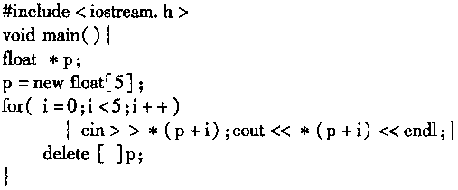
42．
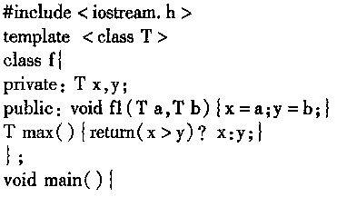
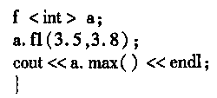
43．
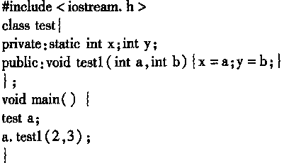
44．
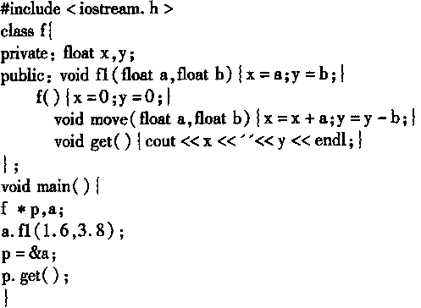
45.
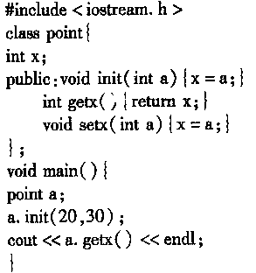
四、完成程序题(本大题共5小题，每小题4分，共20分)
46．完成下面类中成员函数的定义。
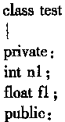
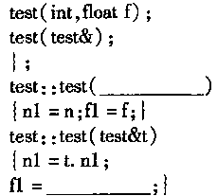
47．在下面程序中的下划线处填上适当的语句，使程序的输出结果如下：
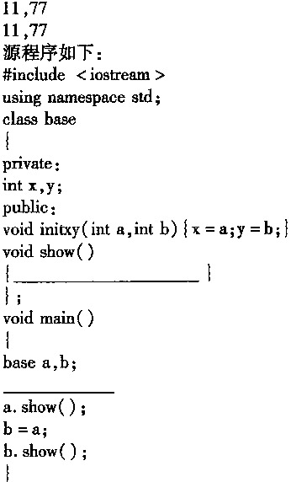
48．在下面程序中的下划线处填上适当的程序，使程序的输出结果如下：
x=l，y=2
x=30，y=40
源程序如下：
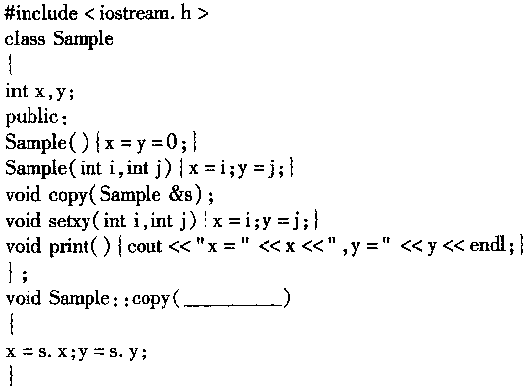
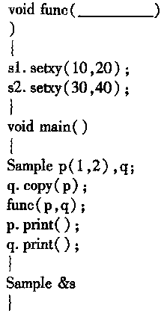
49．在下面程序的下划线处填上正确的语句，使其得到下面的输出结果。
20
21
22
a[O]=20
a[1]=21
a[2]=22
程序清单如下：
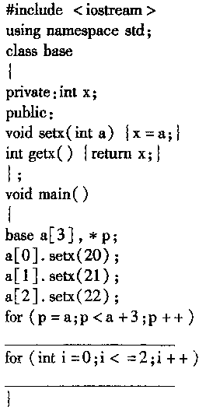
50．在下面程序中的下划线处填上适当的程序，使程序的输出结果如下：
x=2，y=3
源程序如下：
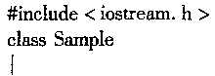
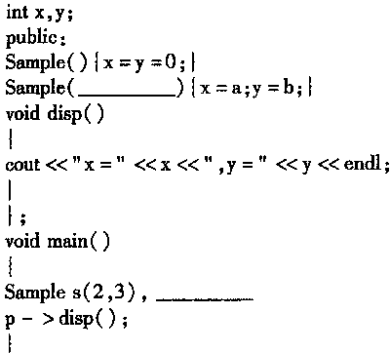
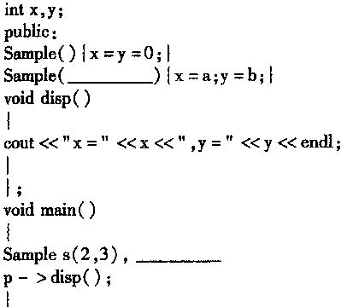
五、程序分析题(本大题共2小题。每小题5分，共10分)
51．请给出下面程序的输出结果
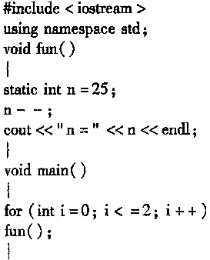
52．请给出下面程序的输出结果
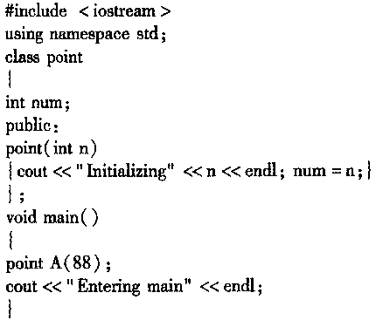
六、程序设计题(本大题共1小题。共10分)
53．给定两个字符串对象S，P(P的长度小于S)，实现一判断函数find，检测S是否完全包含P(串P是S的子串)，若包含则返回P第一个字符在串S中的起始地址，否则返回-1。
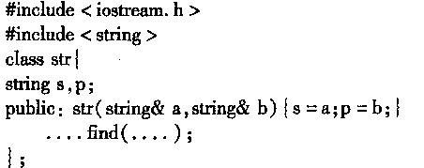
请写出函数的过程(如果需要形式参数，请给出形参类型和数量，以及返回值类型)
